Муниципальное автономное дошкольное образовательное учреждение
«Детский сад № 418»
Г.Перми

Конспект урока для 1 класса
«Поэтическая встреча – мой город Пермь»

подготовила
воспитатель
Харина Елена Петровна

г.Пермь
2013
Поэтическая встреча «Мой город- Пермь»

Цель:
Уточнение представлений о родном крае, о растительном и животном мире, о реке Каме, о городе Пермь и его достопримечательностях.
Расширение и активизация словаря по теме.
Закрепление умения работать с картой, страны, пермского края.
Воспитание любви к своей малой родине, через поэтическое слово.
Совершенствование умения эмоционально передавать характер читаемого стихотворения, чисто интонировать текст, правильно интонировать, чисто проговаривать слова.

Материал: карта России, пермского края; иллюстрации с достопримечательностями г. Пермь; портрет Каменского В.

Ход занятия:
Iч.
*Работа по карте России.
-показать границы страны
-мы живем в России – значит мы …россияне
-Россия для нас, чем является? (родиной)

IIч.
*Слушанье стихотворения о родине.
Жура – жура - журавель,
Облетал он сто земель.
Мы спросили журавля:
«Где же лучшая земля?»
Он ответил пролетая:
«Лучше нет родного края!»
П. Воронько

-что воспевает журавль в стихотворении (любовь к родине)
-как вы понимайте выражение «Лучше нет родного края!»

*Сегодня мы будем говорить о нашей малой родине, в этом нам помогут стихи разных поэтов, которые вы будите читать – небольшая поэтическая встреча

-как вы думайте, что считается нашей малой родиной (Малая родина это место, где мы родились)
-мы родились и живем в Перми – значит мы …пермяки
-найти г. Пермь на карте (Приложение №2), а поможем нам в этом стихотворение А. Старовойтова

Европа начинается с Перми,
У каменного пояса России.
Живу я в центре Матушки-Земли
У Камы – нашей, у реки ….
А. Старовойтов

-кто знает, что такое Европа?
-разобрать и показать что такое «каменный пояс России» (Уральские горы)
-мы живём около Уральских гор в месте которое называется Урал, поэтому нас еще называют уральцы.

*Сейчас мы послушаем стихотворение Василия Каменского – поэта (показать портрет поэта- приложение №1), который жил в наших краях, когда Пермский край назывался Пермской губернией, дамы ходили в длинных платьях, а мужчины во фраках.
Сделала меня поэтом.
Город Пермь. Ты велик и прекрасен!
Утром, в свете рождённого дня
Лик твой умыт и радостно ясен
И ликует душа у меня.
Здесь впервые увидел я солнышко
Топнул ножкой и "мама" сказал
И зелёной росистой дорожкою
Я стремительно в жизнь побежал.
В. Каменский

-что поэт говорит о городе (велик, прекрасен, радостен, чист)
-что происходит в душе у Коменского от увиденного утром (ликует душа) – как вы этопонимайте?

Красота Перми и Пермского края раскрыла талант поэта в душе Василия Каменского.

**Рассматривание иллюстраций о г. Перми.
-какие места знакомы?

*С/и «Расскажи какой» - подобрать как можно больше слов отвечающих на вопрос «Какой?» к слову - названию места, нарисованного на картинке. [Расширение словаря, прилагательными. Совершенствование грамматического строя речи (согласование прилагательных и существительных).]
Горьковский парк – красивый, зеленый, тенистый, любимый…
Комсомольский проспект – длинный, исторический, прямой, главный, широкий…
Театр оперы и балета – нарядный, большой, бело-серый, знаменитый…
Скульптура «Пермяк соленые уши» – интересный, металлический, смешной…
Пермский цирк – круглый, любимый, стеклянный, большой…
Дом купца Горбушина – бело-синий, величественный, необычный…

*П/и «Земля, страна, город» - дети шагают по группе, по сигналу перестраиваются в - круг/ тройками/ по одному.

-мы любим свой город. О нашем любимом городе мы сейчас послушаем ещё одно стихотворение

***
Я родилась на Урале,
В городе этом - в Перми...
Мой город на Каме-реке
Как никто дорог ты мне...
Очень люблю я свой город,
Он у нас так ещё молод.
Есть в нём прекрасные парки,
Кинотеатры, дворцы...
Мой город на Каме-реке,
Как никто дорог ты мне.
Е. Шапиро

-о каких достопримечательностях, прекрасных мессах говорит в стихотворении поэт.( о парках, кинотеатрах, дворцах...)
-какие достопримечательности вы еще знайте, то чем мы пермяки гордимся в своём городе.

-кто запомнил как заканчивается стихотворение
-что такое Кама?

*Кама – это наше природное, водное богатство (показать Каму на карте. Приложение№3 ). Пермский край очень богат реками, какие реки вы знайте?
-что нам дают реки? (рыбу, воду, электроэнергию, возможность передвигаться, перевозить грузы, путешествовать, летом плавать)

-вот какое стихотворение сочинил наш поэт В. Каменский
Эх, Кама, Кама, Камушка,
Крутые берега,
Спасибо тебе матушка,
Сердешная река!
В. Каменский

-с кем сравнивает поэт Каму (с матушкой), почему (без неё нам было бы трудно жить)
-какая наша река Кама. (красивая, широкая, полноводная, глубокая, судоходная, богатая рыбой…)
-послушаем ещё одно стихотворение о Камее

Снуют по Каме лодки - переправы
У берега - смолой пропахший плот,
За Камой лес - зелёная дубрава,
С грибами, с клюквой, с кочками болот.
Трутнева Е.

-что располагается по берегам Камы, кроме г Пермь.
-чем богаты пермские леса
-в наших лисах много разных животных, посмотрите на карту вспомните и назовите каких (Приложене№4).

IIIч.
*С/и «Я люблю свою малую родину, за….»
-о чем мы сегодня
-что нам в этом помогало (стихи)
-нашу поэтическую встречу хочу закончить строчками из стихотворения.

По шумным улицам иду,
Тону в Прикамском ветерке,
Всем сердцем я люблю весну
В родном уральском городке.
С.Белявская
Литература

- А. М. Федотова «Пермский край – мой родной край»; Пособие по экологическому воспитанию детей дошкольного возраста. Пермь.- «Книжный мир», 2001г.
- Н. А. Князева «Маленький пермяк»; азбука краеведа. Учебное пособие по краеведению для 1 классов. – Пермь «Книжный мир», 2005г
- Н. А. Князева «Маленький пермяк»; азбука краеведа. Учебное пособие по краеведению для 2 классов. – Пермь «Книжный мир», 2005г
- Н. А. Князева «Маленький пермяк»; азбука краеведа. Учебное пособие по краеведению для 3 классов. – Пермь «Книжный мир», 2005г

Приложение №1

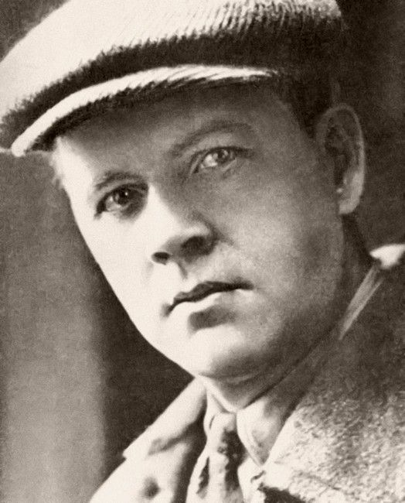

В. Каменский
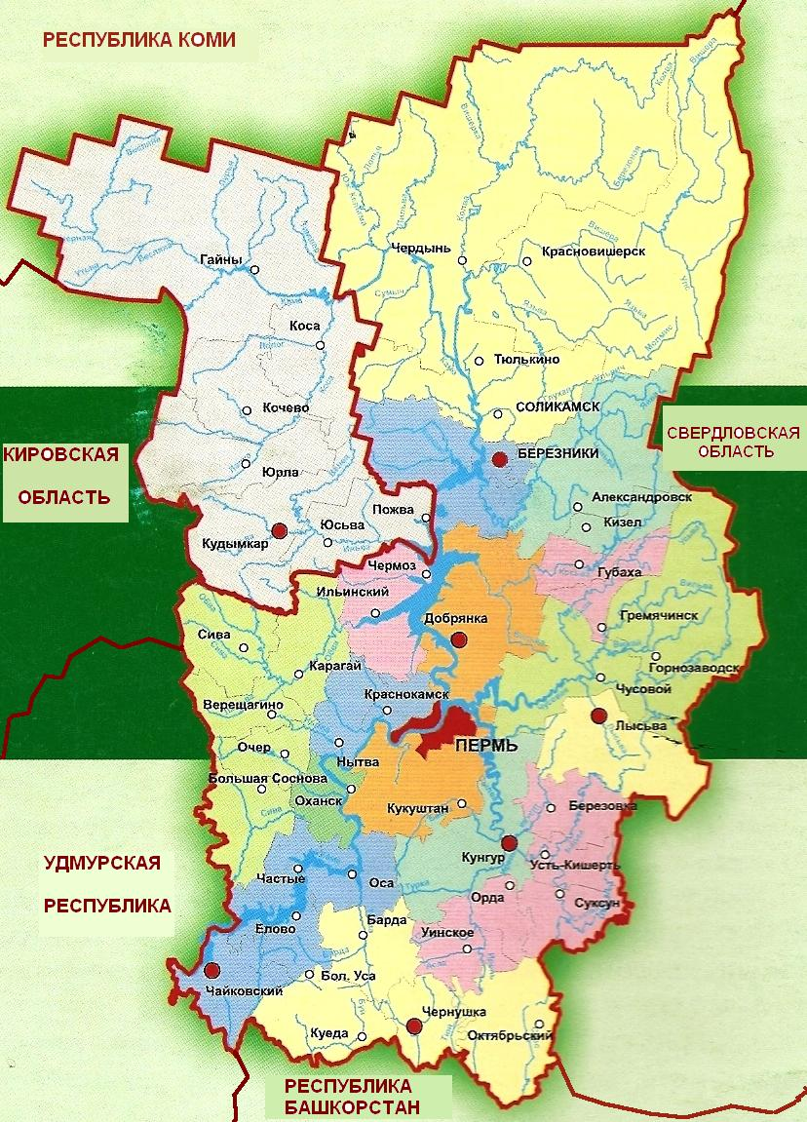
Приложение №2
Приложение №3
Природные богатства пермского края
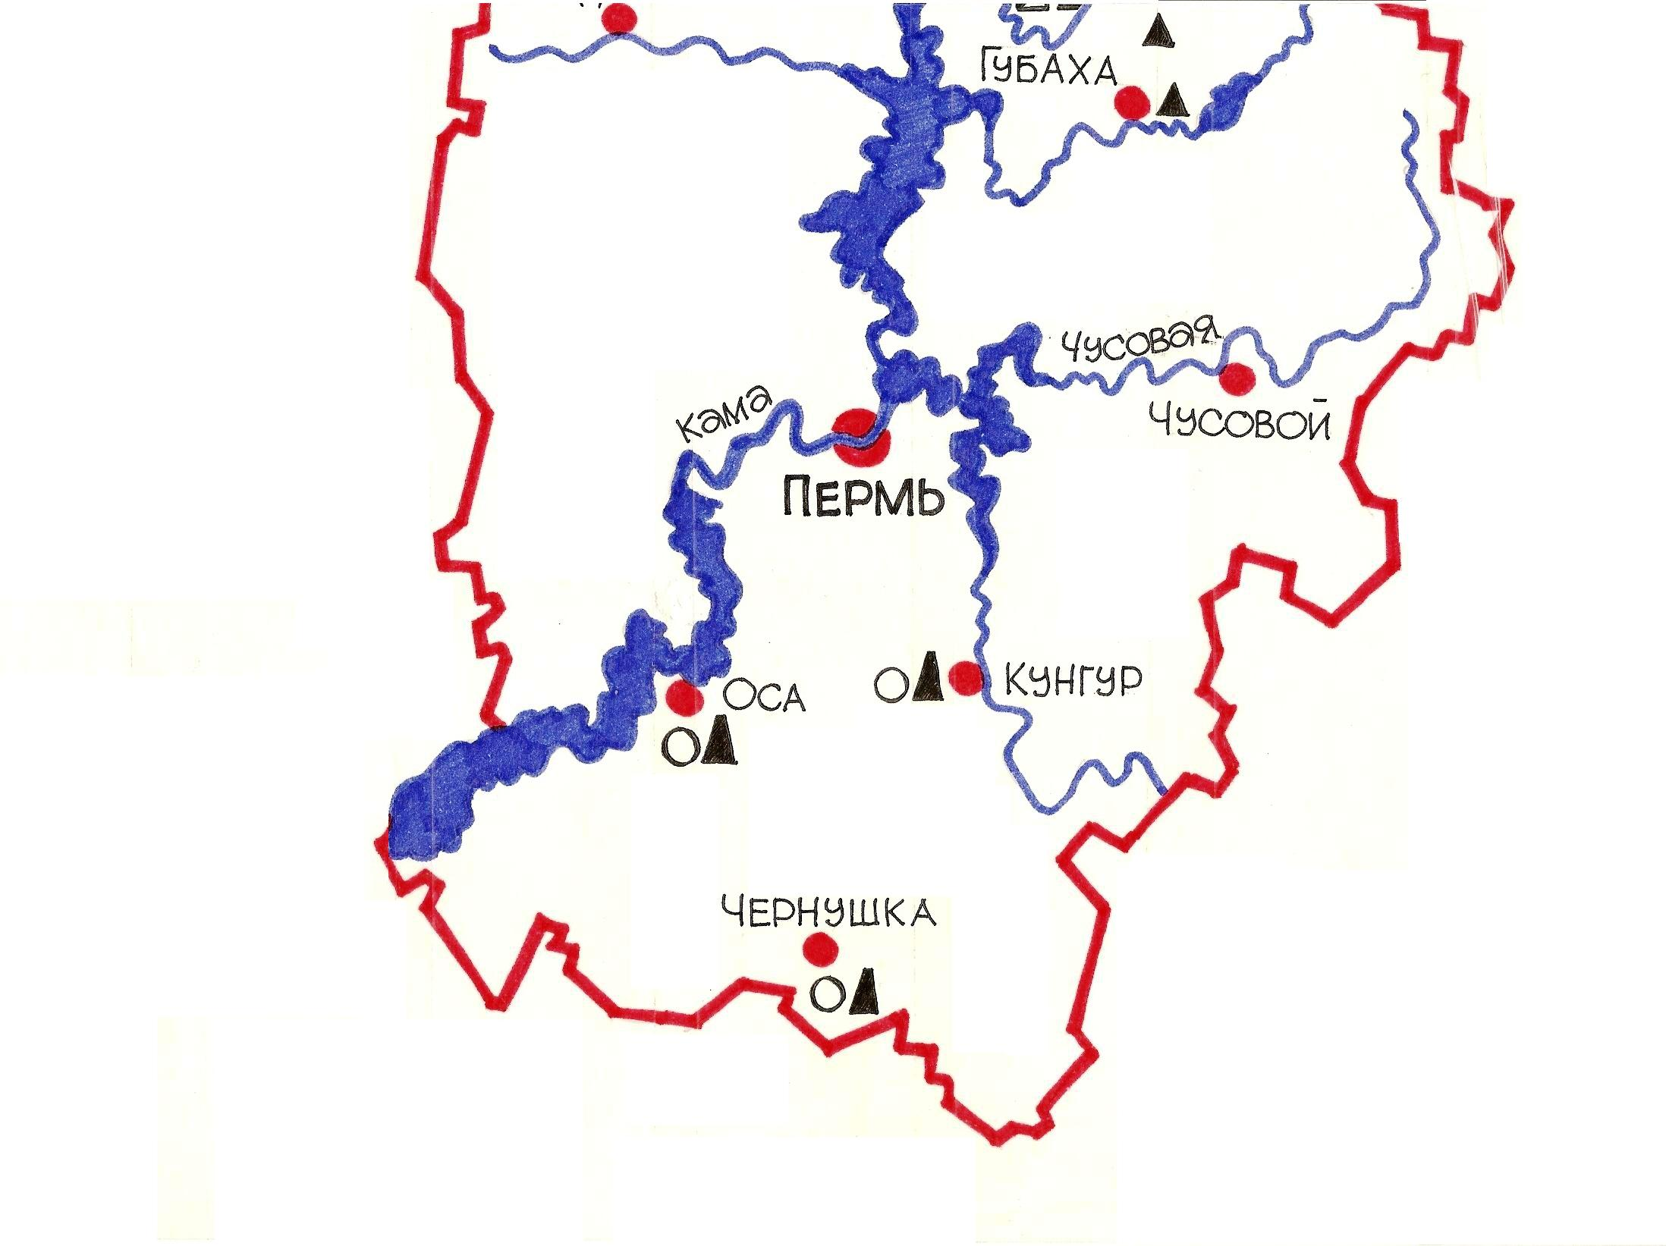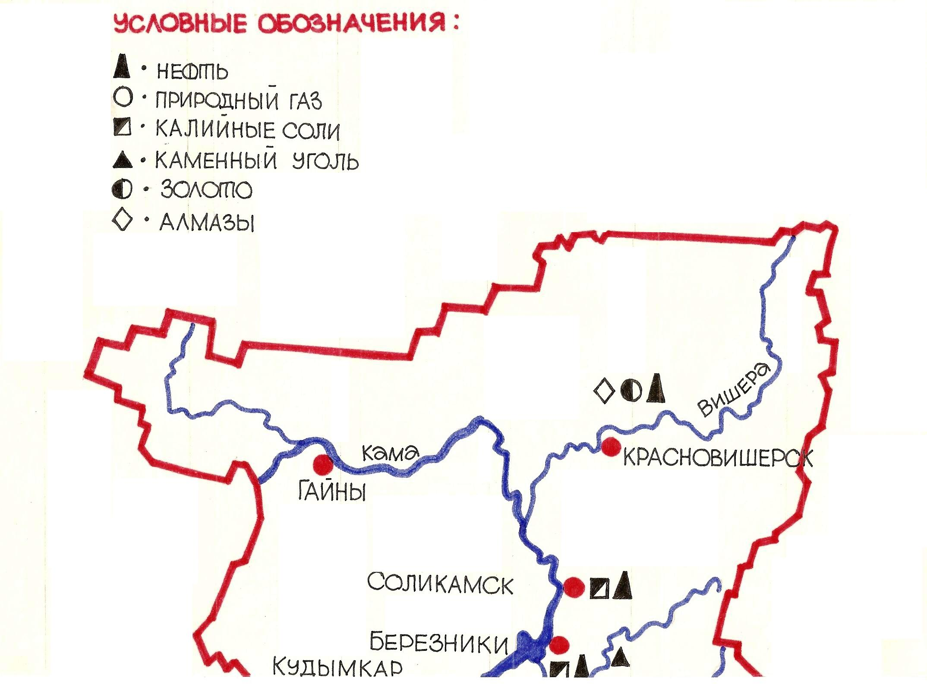
Приложение №4
природа пермского края
